SESSION 2009
Filière PC (groupe PC)
Epreuve commune aux ENS de Lyon et Cachan
PHYSIQUE PC 2
Durée : 5 heures
L'usage des calculatrices de poche est autorisé, y compris les calculatrices programmables et alphanumériques ou à écran graphique, à condition que leur fonctionnement soit autonome et qu'il ne soit pas fait usage d'imprimante (circulaire $n^{o}99018$ du $1^{\text{er }}$ février 1999).
Les parties introductives, parfois longues, permettent de définir précisement le cadre du problème à traiter. Leurs lectures détaillées sont indispensables à la bonne compréhension du problème. Ne soyez pas découragés par la longueur de l'énoncé ; il n'est, bien sûr, pas nécessaire de traiter l'ensemble du problème pour réussir l'épreuve.
Nous demandons aux candidats d'indiquer clairement les références des questions traitées et les encourageons à rédiger avec rigueur et soin.
Présentation.
Nous nous proposons d'étudier les propriétés électroniques d'un matériau semiconducteur (SC), d'en analyser leurs conséquences directes sur son comportement électrique et, enfin, de nous intéresser à deux de leurs applications très courantes.
Un tel matériau possède une concentration en porteurs de charge de conduction (appelés par la suite "porteurs libres", ou simplement "porteurs") qu'il est possible de contrôler lors de son élaboration et de rendre sensible à des influences extérieures telles que la température ou le flux lumineux. Cette particularité est à la base des propriétés et de l'intérêt pratique d'un semiconducteur.
Cette étude comporte trois parties. La première partie présente un panorama des propriétés électroniques d'un semiconducteur pur (appelé semiconducteur intrinsèque), puis celles d'un semiconducteur contenant certaines impuretés choisies et en quantité contrôlée (appelé semiconducteur dopé). La seconde partie est consacrée à l'étude d'une photorésistance. Nous y développerons les aspects statique (sensibilité au flux lumineux) et dynamique (réponse temporelle). La dernière partie propose une modélisation d'une diode (ou jonction PN), d'abord à l'équilibre (c'est-à-dire, en l'absence de courant), puis en faible déséquilibre (pour accéder à sa caractéristique courant-tension), finalement en régime dynamique "petit signal".
Bien que les rappels des résultats fondamentaux soient donnés en introduction des seconde et troisième parties, il est néanmoins conseillé d'aborder la première partie avant les suivantes, sinon de la lire très attentivement. Les seconde et troisième parties sont, entre elles, indépendantes (à une question non centrale près). Il est indispensable de faire une lecture approfondie des descriptifs donnés en début de parties.
Formulaire et notation générale.
Charge électrique élémentaire : }\quade=1,602192\cdot1\mp@subsup{0}{}{-19}\textrm{C
Nombre d'Avogadro: }\mathcal{N}=6,022045\cdot1\mp@subsup{0}{}{23
Constante de Boltzmann:}\quad\mp@subsup{k}{B}{}=1,380662\cdot1\mp@subsup{0}{}{-23}\textrm{J}\cdot\mp@subsup{\textrm{K}}{}{-1
Constante de Planck : h=6,626176 \cdot10 -34 J.s
Permittivité diélectrique du vide : }\quad\mp@subsup{\varepsilon}{0}{}=\frac{1}{36\pi}\cdot1\mp@subsup{0}{}{-9}\mp@subsup{\textrm{C}}{}{2}\cdot\mp@subsup{\textrm{s}}{}{2}\cdot\mp@subsup{\textrm{kg}}{}{-1}\cdot\mp@subsup{\textrm{m}}{}{-3
Célérité de la lumière dans le vide : }\quadc=3\cdot1\mp@subsup{0}{}{8}\textrm{m}\cdot\mp@subsup{\textrm{s}}{}{-1
Température: T (avec \beta\equiv1/(kBT))
Température ambiante: }\quad\mp@subsup{T}{a}{}=300\textrm{K
Paramètre auxiliaire (dimensionné) : K\equive/(k BT) [V-1]
La mobilité électrique $μ_{el}$ d'un porteur de charge (de masse $m$ et de charge $q$ ), dans un milieu, est définie à travers la relation liant sa vitesse $\vec{V}$ au champ électrique $\vec{E}$ auquel il est soumis. Cette relation s'écrit : $\vec{V}=\frac{q}{|q|}μ_{el}\vec{E}$ ( $μ_{el}$ est, selon cette définition, une grandeur positive).
Partie I : Propriétés électriques d'un matériau semiconducteur
Dans cette partie introductive, nous nous contenterons seulement d'estimer des ordres de grandeur.
I.A Semiconducteur intrinsèque.
Un semiconducteur pur, alors dit intrinsèque ( SCi ), comme par exemple le silicium ou le germanium, possède, à température ambiante, une conductivité électrique ( $σ_{SC}$ ) qui se situe entre celle des métaux ( $σ_{M}$ ) et celle des isolants ( $σ_{I}$ ). Cette propriété est en lien direct avec leur nombre de porteurs de charge, par unité de volume, participant à la conduction électrique.
D'un point de vue énergétique, nous admettrons que les électrons d'un monocristal semiconducteur, dénué d'impureté, vérifient les règles suivantes :
- Ces électrons peuvent occuper :
- une bande de basse énergie, appelée bande de valence (BV), limitée supérieurement par l'énergie de valence $E_{V}$,
- une bande de haute énergie, appelée bande de conduction (BC), limitée inférieurement par l'énergie de conduction $E_{C}$.
- Ces deux bandes sont séparées par une bande interdite (dite gap), de largeur $E_{G}≡E_{C}−E_{V}$.
- À température nulle, et en l'absence de toute excitation, BV est saturée d'électrons et BC en est vide. Dans ces conditions, le matériau est strictement isolant.
- A température ambiante, un certain nombre d'électrons ont déserté la partie supérieure de BV pour occuper la partie inférieure de BC. Nous admettrons alors que la conduction électrique est assurée :
- d'une part, par les électrons (de charge $−e$ ) de BC,
- d'autre part, par les vacances électroniques de BV. Une vacance électronique sera appelée "trou". Dans notre étude, un trou sera strictement traité comme une particule à part entière, affectée d'une masse $m_{t}=m_{e}$ et d'une charge $q_{t}=+e$.
Le nombre d'électrons occupant alors BC croît avec la température $T$ et décroît avec $E_{G}$.
Ces règles sont illustrées sur les diagrammes d'énergie représentés sur la figure (1).
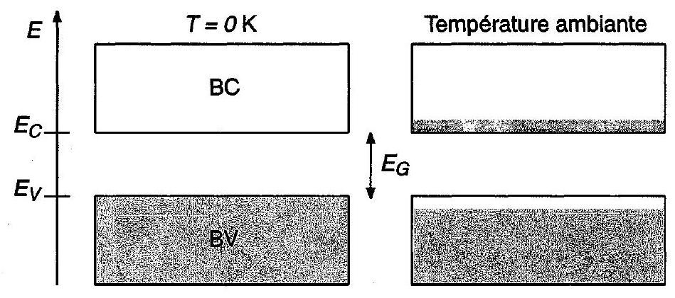
Figure 1: Diagramme d'énergie d'un semiconducteur intrinsèque, à $T=0 K$ et $T>0 K$ : bandes d'énergie permise et interdite pour un électron. Les zones grisées représentent les populations électroniques.
% Comme ordre de grandeur, nous adopterons $E_{G}=1eV$.
I.A.. 1 Proposer une estimation (valeur numérique) du nombre d'électrons de conduction, par unité de volume, pour un métal. Nous noterons $n_{M}$ cette grandeur et l'exprimerons en ${cm}^{−3}$.
I.A.. 2 Nous prenons (à température ambiante) : $σ_{M}≃{10}^{7}(Ω⋅ m)^{−1},σ_{SC}≃{10}^{−4}(Ω⋅ m)^{−1}$ et $μ_{M}/μ_{SC}≃{10}^{−2}.μ_{M}$ et $μ_{SC}$ désignent les mobilités des porteurs pour un métal et un SC. Proposer un ordre de grandeur du nombre d'électrons de conduction, par unité de volume, pour un semiconducteur. Nous noterons $n_{i}$ cette grandeur et l'exprimerons en ${cm}^{−3}$.
I.A.. 3 Déterminer le nombre, par unité de volume, de particules d'un gaz parfait dans les conditions standards. Nous noterons $n_{GP}$ cette grandeur et l'exprimerons en ${cm}^{−3}$.
I.A.. 4 Comparer ces concentrations et justifier que, si l'on fait l'abstraction complète des interactions entre les électrons et le réseau cristallin, les électrons de conduction d'un SCi peuvent être traités comme un gaz parfait.
I.A.. 5 Estimer la température $T_{G}$ à partir de laquelle nous pouvons considérer que BC est peuplée de façon appréciable. Déterminer également $α_{G}$ tel que $T_{G}=α_{G}T_{a}$. Commenter ce résultat.
I.B Semiconducteur dopé.
La présence d'impuretés dans un SC modifie de façon très sensible les concentrations de porteurs de conduction. En contrôlant la concentration d'impuretés, il devient alors possible d'ajuster aux besoins les propriétés électriques du SC. Cette opération s'appelle le dopage et s'effectue par diffusion d'atomes dans un monocristal de SC. Le semiconducteur est alors dit dopé (SCdop).
Les semiconducteurs tels que le silicium ou le germanium sont tétravalents (IV). Chaque atome engage ses quatre électrons externes dans des liaisons avec ses quatre plus proches voisins. La substitution de l'un de ces atomes par un atome d'impureté pentavalent (V), ou trivalent (III), aura pour effet de rendre aisément disponible, pour la conduction, respectivement un électron (dopage N ) ou un trou (dopage P ). Nous pouvons résumer ces processus de ionisation par les équations suivantes :
- Dopage N (donneur électronique) : $V+$ excitation $⟼V_{\text{fixe }}^{+}+1$ électron de conduction
- Dopage P (accepteur électronique) : III + excitation $⟶$ III $_{\text{fixe }}^{−}+1$ trou de conduction
Nous désignons par "excitation" tout phénomène associé à un apport d'énergie (effet thermique ou photonique, par exemple).
En perturbant le réseau cristallin, ces impuretés introduisent des niveaux d'énergie dans la bande interdite. Ces niveaux sont très localisés, nous notons alors $E_{D}$ le niveau donneur et $E_{A}$ le niveau accepteur. Nous posons $δ_{D}≡E_{C}−E_{D}$ et $δ_{A}≡E_{A}−E_{V}$. La figure (2) représente les diagrammes d'énergie correspondants.
& Comme ordre de grandeur, nous adopterons $δ_{D}=δ_{A}=0,01eV$.
$ Nous notons $N_{D}$ et $N_{A}$ les concentrations en impuretés. Le taux de dopage peut varier sur quelques décades mais, pour les calculs d'ordres de grandeur, nous prendrons ici, $N_{D}=N_{A}={10}^{16}{ cm}^{−3}$. Cela correspond, toujours en ordre de grandeur, à 1 impureté pour ${10}^{6}$ atomes de SC .
I.B.. 1 Estimer la température $T_{dop}$ à partir de laquelle nous pouvons considérer que les impuretés sont ionisées. Déterminer également $α_{dop}$ tel que $T_{dop}=α_{dop}T_{a}$. Commenter ce résultat.
I.B.. 2 La figure (3) représente (schématiquement) l'évolutioñ dú nombre d'électrons de conduction dans un SC dopé N , en fonction de la température $T.T^{∗}$ représente une température caractéristique du SC dopé.
Tout au long de notre étude, nous supposerons que $T^{∗}=T_{a}$.
a) Situer $T^{∗}/T_{G}$ et $T^{∗}/T_{\text{dop }}$, sur le graphique (3).
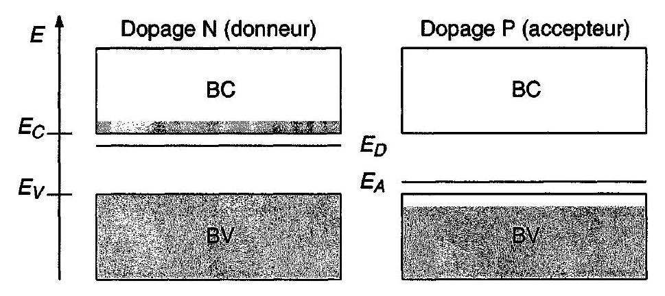
Figure 2: Diagramme d'énergie d'un semiconducteur dopé (pour $T>0 K$ ) : apparition des niveaux donneur ( $E_{D}$ ) et accepteur ( $E_{A}$ ), dans la bande interdite. Les zones grisées représentent les populations électroniques. L'ionisation des impuretés crée des porteurs de conduction (électrons dans BC pour un dopage N , et trous dans BV pour un dopage P ).
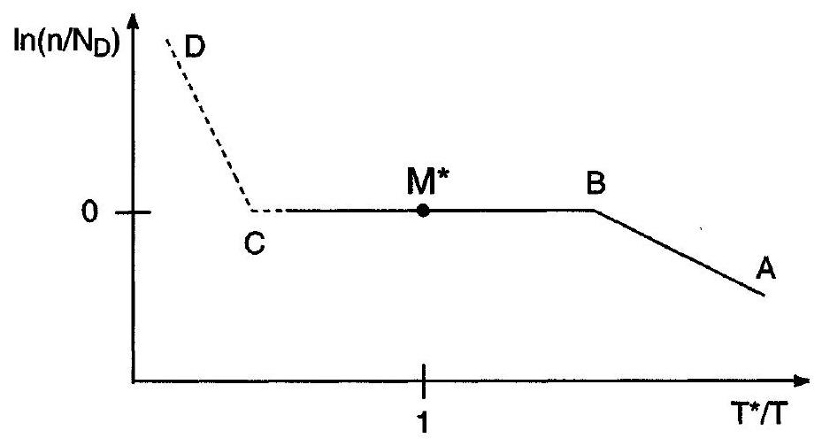
Figure 3: Concentration en électrons de conduction dans un SC dopé N , en fonction de la température $T$ (la partie gauche du graphe, en pointillés, n'est observable, en pratique, que pour les SC à faible gap). $T^{∗}$ représente une température caractéristique du SC dopé.
b) Proposer un ordre de grandeur du nombre d'électrons de conduction, par unité de volume, pour un semiconducteur dopé (à la température ambiante). Nous noterons $n_{\text{dop }}$ cette grandeur et l'exprimerons en ${cm}^{−3}$.
c) Proposer une méthode expérimentale permettant d'établir le tracé de la figure (3).
d) Sur quels domaines doivent fonctionner, d'une part, un composant électronique (une diode, par exemple), d'autre part, une thermorésistance?
I.B.. 3 Peut-on, comme c'est la cas pour un SCi , légitimement traiter les électrons de conduction d'un SCdop, sur le domaine (A,C), comme un gaz parfait ?
Dans toute la suite (sauf indication contraire), nous nous placerons au voisinage de $T^{∗}$ (avec, toujours, $T^{∗}=T_{a}$ ).
I.C Constante d'équilibre.
En conséquence des remarques inspirées par la "faiblesse" des valeurs des concentrations des porteurs de conduction, nous admettrons que les nombres moyens, $f_{e}(E)$ d'électrons occupant un niveau
d'énergie $E$ de BC , et $f_{t}(E)$ de trous occupant un niveau d'énergie $E$ de BV, suivent une distribution de Maxwell-Boltzmann. Nous admettrons qu'ils s'expriment :
$$\left\{\begin{matrix}f_{e}(E)=exp⁡\{β(μ−E)\}, \text{ avec } E≥E_{C}, \\ f_{t}(E)=exp⁡\{β(E−μ)\}, \text{ avec } E≤E_{V}\end{matrix},\right.$$
où $μ$ est un paramètre de normalisation, appelé potentiel chimique, qui permet d'assurer la conservation du nombre total d'électrons. Il vérifiera, ici, $E_{V}≤μ≤E_{C}$.
A partir de ces fonctions, ainsi que des répartitions des états d'énergie disponibles dans BV et BC , on peut établir que les concentrations moyennes $\left({cm}^{−3}\right),n_{t}$ de trous de BV , et $n_{e}$ d'électrons de BC , à la température $T$, s'expriment :
$$\left\{\begin{matrix}n_{e}≡n=N_{e}exp⁡\left\{β\left(μ−E_{C}\right)\right\} \\ n_{t}≡p=N_{t}exp⁡\left\{β\left(E_{V}−μ\right)\right\}\end{matrix}\right.$$
où les préfacteurs $N_{e}$ et $N_{t}$ varient proportionnellement à ${\left(k_{B}T\right)}^{3/2}$, quelle que soit la nature, intrinsèque ou dopée, du SC.
Nous supposerons que $N_{e}(T)=N_{t}(T)$ et adopterons $N_{e}=N_{t}={10}^{19}{ cm}^{−3}$, à la température ambiante $T_{a}$.
I.C.. 1 Exprimer le produit $K_{e}≡np$ que nous appellerons constante d'équilibre. Commenter cette relation.
I.C.. 2 Établir une relation liant $μ$ à $n$ et $p$, ainsi qu'aux paramètres $N_{t},N_{e},E_{V}$ et $E_{C}$.
I.C.. 3 Cas d'un semiconducteur intrinsèque (les grandeurs associées porteront l'indice " i ").
a) Établir les égalités :
$$n_{i}=p_{i}=\sqrt{N_{e}N_{t}}exp⁡\left\{−βE_{G}/2\right\}$$
b) Exprimer le potentiel chimique $μ_{i}$. Justifier que $μ_{i}=\left(E_{V}+E_{C}\right)/2$.
c) Estimer $n_{i}$ pour $T=T_{a}$. Commenter la comparaison de $n_{i}\left(T_{a}\right)$ à $N_{D}$.
d) Estimer $n_{i}$ pour $T=10T_{a}$. Commenter la comparaison de $n_{i}\left(10T_{a}\right)$ à $N_{D}$.
Dès lors, nous notons la constante d'équilibre $K_{e}=n_{i}^{2}$ (grandeur ne dépendant que de $T$ ) et prenons $n_{i}\left(T_{a}\right)={10}^{10}{ cm}^{−3}$.
I.C.. 4 Cas d'un semiconducteur dopé.
a) Établir que, pour un SC dopé N (grandeurs portant l'indice " N "), nous avons :
$$SCN:\left\{\begin{matrix}n≡n_{N}=N_{D} \\ p≡p_{N}=\frac{n_{i}^{2}}{N_{D}}≪n_{N} \\ μ_{N}=E_{C}−k_{B}Tln⁡\frac{N_{e}}{N_{D}}\end{matrix}\right.$$
b) Établir que, pour un SC dopé P , (grandeurs portant l'indice " P "), en remplaçant $N_{D}$ par $N_{A}$, et $n$ par $p$, sur le graphe de la figure (3), nous avons:
$$SCP:\left\{\begin{matrix}p≡p_{P}=N_{A}, \\ n≡n_{P}=\frac{n_{i}^{2}}{N_{A}}≪p_{P}, \\ μ_{P}=E_{V}+k_{B}Tln⁡\frac{N_{t}}{N_{A}}.\end{matrix}\right.$$
I.C.. 5 Situer $μ_{i},μ_{N}$ et $μ_{P}$ sur le diagramme d'énergie.
I.C.. 6 Esquisser, en correspondance avec le diagramme d'énergie, les représentations graphiques des fonctions $f_{e}(E)$ et $f_{t}(E)$ pour un SCi . Justifier, très qualitativement, que dans ce cas particulier le nombre d'électrons est bien conservé.
I.C.. 7 Interpréter qualitativement le graphe de la figure (3).
Partie II : Étude de la photorésistance
Une photorésistance ( PhR ) est un dipôle passif dont la résistance dépend du flux lumineux qu'il reçoit. Son élément photosensible est constitué d'une fine couche de matériau semiconducteur. Cette géométrie, quasi-bidimensionnelle, lui assure une sensibilité importante au rayonnement. Nous nous proposons de modéliser le comportement d'un tel composant, sous l'égide des règles suivantes :
- Le semiconducteur est supposé, a priori, soit intrinsèque et maintenu à température constante, soit dopé et maintenu à l'équilibre thermique à la température $T=T^{∗}=T_{a}$, pour laquelle toutes les impuretés sont ionisées (voir figure (3)).
- L'énergie, communiquée par le flux lumineux (noté $Φ\left[W⋅{cm}^{−2}\right]$ ) aux électrons du semiconducteur, leur permet (sous certaines conditions que nous préciserons) de transiter de BV à $BC$. On parle de création photonique de paires électron-trou. Les électrons de BC, ainsi que les trous de BV associés, peuvent alors participer conjointement à la conduction électrique.
- Dès l'extinction du flux lumineux, les concentrations d'électrons, $n\left[{ cm}^{−3}\right]$, et de trous, $p\left[{ cm}^{−3}\right]$, de conduction relaxent, vers leur valeur d'équilibre, à la température $T^{∗}$; c'est le processus de recombinaison électron-trou, spontanée.
- Création photonique et recombinaison spontanée électron-trou participent, compétitivement, à l'établissement d'un état stationnaire, à température et flux lumineux fixés.
- L'énergie, transportée par un photon de fréquence $ν$, s'exprime $E_{ν}=hν$, où $h$ désigne la constante de Planck.
II.A Phénomène d'absorption.
Nous nous intéressons au processus d'absorption des photons par les électrons occupant la bande de valence (BV) du semiconducteur (SC).
La surface du SC recevant le flux lumineux définit l'abscisse $x=0$. Le SC occupe le demiespace $x≥0$.
Nous supposons que la surface active de la photorésistance reçoit, de l'extérieur, un flux lumineux $Φ_{ν}^{\text{ext }}\left[W⋅{cm}^{−2}\right]$, sous incidence normale, constant et composé d'un rayonnement quasi monochromatique centré sur la fréquence $ν$. Nous notons $Φ_{ν}(x)$ le flux lumineux, à l'abscisse $x$, dans le semiconducteur dont l'indice optique, à cette fréquence, est noté $N_{SC}$.
Nous modélisons le processus d'absorption en supposant que le nombre de photons absorbés, par unités de temps et de volume, est proportionnel au nombre de photons, par unité de volume, noté $ρ_{ν}(x)$, existant à l'abscisse $x$ considérée. Nous notons $K_{ν}\left[s^{−1}\right]$ le facteur de proportionnalité.
La lumière sera considérée d'un point de vue corpusculaire ; c'est-à-dire qu'à chaque photon de fréquence $ν$ est associée une "particule", d'énergie $hν$, se déplaçant à la célérité de la lumière dans le milieu considéré.
II.A.. 1 Déterminer le domaine de fréquence, ainsi que le domaine de longueur d'onde (en $μm$ ) correspondant, pour lequel un photon est susceptible d'exciter un électron de BV à BC (et donc de créer une paire électron-trou). Situer ce domaine par rapport à celui du visible.
II.A.. 2 Relier $ρ_{ν}(x)$ à $Φ_{ν}(x)$.
II.A.. 3 Établir l'équation différentielle dont $ρ_{ν}(x)$ est solution. En déduire celle vérifiée par $Φ_{ν}(x)$. Nous notons $ℓ$ la grandeur caractéristique apparaissant dans cette équation. Interpréter cette grandeur.
II.A.. 4 Exprimer $Φ_{ν}(x)$.
II.A.. 5 Peut-on prendre $Φ_{ν}(0)=Φ_{ν}^{ext}$ (argumenter) ?
II.A.. 6 À partir d'arguments qualitatifs, représenter, schématiquement, l'évolution de $K_{ν}$ avec $ν$.
II.A.. 7 À partir du schéma représentant les bandes d'énergie à $T>0 K$ (figure (1)), indiquer une situation pour laquelle un photon ne fait pas transiter un électron de BV à BC, même si son énergie est suffisante.
II.A.. 8 Exprimer le taux de création de paires électron-trou par le flux lumineux, à l'abscisse $x$. Nous notons $τ_{ν}(x)\left[{cm}^{−3}⋅{ s}^{−1}\right]$ cette grandeur.
En pratique, on observe que le nombre de porteurs de conduction atteint une valeur d'équilibre. Quel phénomène doit-on alors également prendre en compte (parallèlement à celui de création) pour qu'il en soit ainsi ?
II.A.. 9 Les calculs révèlent que les concentrations de porteurs de conduction dépendent de l'abscisse $x$. Quel phénomène conviendrait-il de considérer pour affiner le modèle ?
II.A.. 10 Quelques ordres de grandeur.
Des mesures d'aborption optique à travers une couche de SC (d'indice optique $N_{SC}≃3$ ) ont donné $ℓ≃1μ m$.
a) Indiquer, à l'appui d'une argumentation, comment choisir l'épaisseur $H$ de la couche de SC constituant la photorésistance.
b) Estimer $K_{ν}$.
c) Une ampoule, absorbant une puissance électrique de $P_{el}=100 W$, rayonne de façon sensiblement isotrope. Elle irradie une photorésistance placée à une distance $d=1 m$. Estimer les ordres de grandeur de $ρ_{ν}(0)$ et $τ_{ν}(0)$.
II.B Réponse temporelle de la photorésistance.
Nous souhaitons caractériser la réponse temporelle de la photorésistance aux deux séquences d'éclairement variable suivantes (à température fixée) :
- Séquence $S_{01}$ : le flux $Φ$ évolue, selon un échelon montant, de $0\left[ W⋅{ cm}^{−2}\right]$ à $Φ_{1}=$ Cste.
- Séquence $S_{10}$ : le flux $Φ$ évolue, selon un échelon descendant, de $Φ_{1}=$ Cste à $0\left[ W⋅{ cm}^{−2}\right]$.
Nous désignons par l'état $E_{0}$ une situation de référence, en l'absence de flux, et par l'état $E(t)$ une situation, a priori, hors équilibre. Ces états sont définis par les grandeurs suivantes :
$$E_{0}:\left\{\begin{matrix}n=n_{0} \\ p=p_{0}=n_{i}^{2}/n_{0} \\ Φ=0\left[ W⋅{ cm}^{−2}\right]\end{matrix} , E(t):\left\{\begin{matrix}n=n(t) \\ p=p(t) \\ Φ=Φ(t)\end{matrix}.\right.\right.$$
Les concentrations $n$ et $p$ sont supposées dès lors spatialement uniformes.
Nous exprimons le taux volumique de création-recombinaison (création algébrique) spontanée de paires électron-trou sous la forme :
$$τ_{CR}=−a\left(np−n_{i}^{2}\right) \left[{cm}^{−3}⋅{ s}^{−1}\right],$$
où $a$ est une constante positive, propre au semiconducteur.
Nous supposons que le taux volumique de création de paires électron-trou, induit par le flux lumineux $Φ$, lui est proportionnel et nous le notons :
$$τ_{Φ}=bΦ \left[{ cm}^{−3}⋅{ s}^{−1}\right]$$
où $b$ est une constante positive, propre à l'interaction rayonnement-semiconducteur. L'étendue spectrale du flux $Φ$ est supposée étroite ( $δν/ν≪1$ ) et correspondre au domaine de sensibilité de la photorésistance.
Enfin, nous posons :
- $an_{1}^{2}≡an_{i}^{2}+bΦ_{1},τ_{i}≡1/\left(2an_{i}\right),τ_{1}≡1/\left(2an_{1}\right)$,
- $x≡n/n_{1},x_{0}≡n_{i}/n_{1};y≡n/n_{i},y_{0}≡n_{1}/n_{i}$.
II.B.. 1 Justifier, qualitativement, la forme de la relation (II.B-7).
II.B.. 2 Justifier, qualitativement, la forme de la relation (II.B-8).
II.B.. 3 En exprimant $dn/dt$ et $dp/dt$, établir les équations différentielles vérifiées par $n$ et $p$.
II.B.. 4 Nous supposons dès à présent que le semiconducteur est intrinsèque.
Écrire, dans ce cadre, l'équation différentielle (EDn) en $n$.
II.B.. 5 Séquence $S_{01}$.
a) Écrire (EDn) relative à $S_{01}$ et préciser les conditions initiales.
b) Caractériser l'état stationnaire correspondant au flux $Φ_{1}$.
c) Écrire, en faisant apparaître $τ_{1}$, (EDn) pour la variable $x(t)$.
L'intégrer afin d'accéder au rapport $F(x(t))≡\frac{1+x(t)}{1−x(t)}$ (ne pas expliciter $x(t)$ ).
Son temps caractéristique d'évolution est-il intrinsèque à la photorésistance ou dépend-il des conditions d'éclairement ?
d) Nous envisageons une situation de faible irradiation, telle que $n_{1}/n_{i}=1+ε_{1}$ avec $0≤ε_{1}≪1$.
Comment se traduit cette condition sur le flux $Φ_{1}$ ?
Déterminer, dans cette limite, le temps caratéristique de l'evolution de $n(t)$ et en commenter le résultat.
II.B.. 6 Séquence $S_{10}$.
a) Écrire (EDn) correspondant à la séquence $S_{10}$ et préciser les conditions initiales.
b) En s'appuyant sur les résultats relatifs à la séquence précédente, exprimer le rapport $F(y(t))=\frac{1+y(t)}{1−y(t)}$ (ne pas expliciter $\left.y(t)\right)$.
II.B.. 7 Les délais nécessaires pour atteindre la proportion ( $e−1$ )/ e (où $e=exp⁡(1)$ ) de l'évolution complète de $n(t)$, relatifs aux séquences $S_{01}$ et $S_{10}$, sont notés respectivement $τ↑$ et $τ↓$. Ils sont donnés par les relations (II.B-9). Ces temps caractéristiques décroissent avec $y_{0}$ et vérifient $τ↑≤τ↓$.
$$\left\{\begin{matrix}\frac{τ↑}{τ_{i}}=\frac{1}{y_{0}}ln⁡\left(\frac{(2e−1)y_{0}+1}{y_{0}+1}\right) \\ \frac{τ↓}{τ_{i}}=ln⁡\left(\frac{y_{0}+(2e−1)}{y_{0}+1}\right)\end{matrix}\right.$$
Quelles propriétés, relatives au comportement dynamique de la photorésistance, ces résultats révèlent-ils ?
II.C Comparaison du modèle aux résultats expérimentaux.
Nous désignons par $R$ la résistance de la photorésistance.
II.C.. 1 Sensibilité de la photorésistance au flux lumineux.
La courbe de la figure (4) représente l'évolution de ${\left(R_{0}/R\right)}^{2}$ en fonction du rapport $Φ/Φ_{0}$, où $R_{0}≡R\left(Φ_{0}\right)$ est une référence expérimentale (en quasi-obscurité).
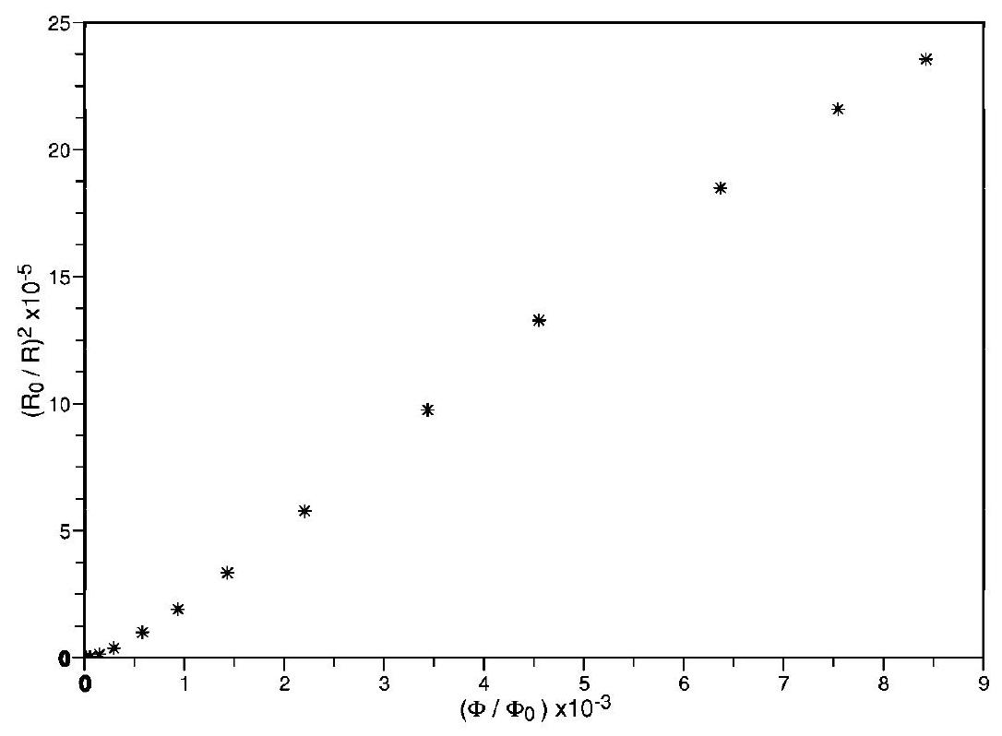
Figure 4: Évolution de ${\left(R_{0}/R\right)}^{2}$, pour la photorésistance, en fonction de $Φ/Φ_{0}(T≃300 K)$.
a) Indiquer, selon notre modèle, de quelle façon la résistance $R$ de la photorésistance est liée au flux $Φ$.
b) Évaluer la validité du modèle adopté au regard des résultats expérimentaux présentés sur le tracé de la figure (4).
c) Nous définissons une sensibilité relative, notée $s$, de la photorésistance par le rapport : $s≡\left(σ(Φ)−σ_{0}\right)/σ_{0}$, où $σ$ est sa conductivité et $σ_{0}≡σ(Φ=0)$.
Exprimer cette sensibilité en fonction des concentrations de porteurs, dans le cas d'un SC intrinsèque ( $s_{i}$ ), puis dans celui d'un SC dopé $N\left(s_{dop}\right)$.
En pratique, quel type de SC préfèrera-t-on utiliser ?
II.C.. 2 Réponse temporelle de la photorésistance.
Les évolutions de la figure (5) représentent la réponse $R=R(t)$ de la photorésistance aux séquences du type $S_{01}$ et $S_{10}$, pour trois valeurs, $Φ_{1}^{a}<Φ_{1}^{b}<Φ_{1}^{c}$, du flux $Φ_{1}$.
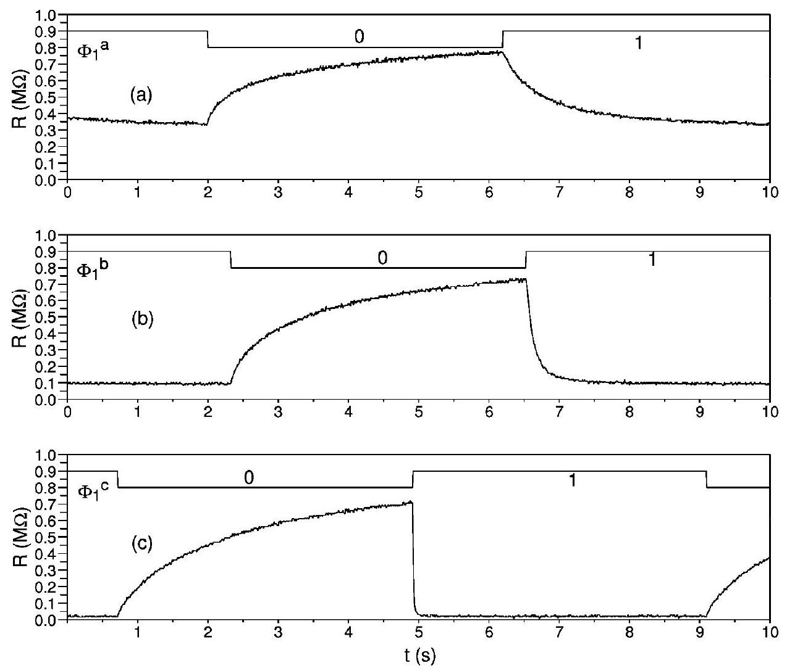
Figure 5: Réponse temporelle de la résistance $R(t)$ de la photorésistance à un flux variant en créneaux. Les créneaux représentent l'état logique du flux (le niveau bas correspond à l'obscurité) et ne se rapportent pas, numériquement, aux axes des ordonnées. De haut en bas: $Φ_{1}^{a}<Φ_{1}^{b}<Φ_{1}^{c}$ ( $T≃300 K$ ).
a) Commenter ces réponses temporelles et comparer-les (qualitativement) à celles prévues par le modèle.
b) Estimer $τ_{i}$.
c) Proposer un montage expérimental permettant de suivre, directement à l'oscilloscope, l'évolution $R=R(t)$.
Partie III : Étude de la jonction PN
Une jonction PN (JPN) est réalisée en dopant différemment deux domaines contigüs d'un monocristal de semiconducteur (SC). La jonction désigne la zone de transition entre ces deux domaines. Nous nous proposons d'étudier ses propriétés pour en déduire finalement la caractéristique statique courant-tension de la diode ainsi constituée, ainsi que son modèle dynamique en régime de petit signal.
Le monocristal de SC possède les propriétés suivantes :
% Partie "gauche" : dopage P de concentration $N_{A}={10}^{15}{ cm}^{−3}$,
Partie "droite" : dopage N de concentration $N_{D}={10}^{18}{ cm}^{−3}$.
Permittivité électrique : $ε≡ε_{r}ε_{0}$, avec $ε_{r}≃10$ (en statique).
La température est fixée à $T=T^{∗}=T_{a}$ (voir figure (3)) pour laquelle nous considérons que toutes les impuretés dopantes sont ionisées. Les porteurs (de charge de conduction) positifs (resp. négatifs) côté P , et négatifs (resp. positifs) côté N , sont dits porteurs majoritaires (resp. minoritaires).
III.A Jonction PN à l'équilibre.
Nous nous intéressons à la zone de transition entre les deux parties P et N d'un monocristal de SC . Imaginons que la jonction puisse être réalisée en mettant simplement en contact deux parties dopées P et N , initialement en tout point électriquement neutres. Les concentrations en porteurs de conduction $\left(p_{P},n_{P}\right)$ et $\left(p_{N},n_{N}\right)$ étant différentes de part et d'autre de l'interface, les électrons vont diffuser de N vers P , et les trous de P vers N , laissant ainsi apparaître les charges fixes portées par les impuretés ionisées. Une zone de transition, appelée "zone de charge d'espace" (ZCE) va alors apparaître et une situation d'équilibre va s'établir. Dans cette situation d'équilibre, aucun courant ne traverse la jonction.
Nous modélisons la distribution de charges fixes de la ZCE par la densité volumique de charge $ρ$ illustrée figure (6) et définie par :
$$\left\{\begin{matrix}ρ(X)=−eN_{A} \text{ pour } X_{A}<X<0 \\ ρ(X)=+eN_{D} \text{ pour } 0<X<X_{D} \\ ρ(X)=0 \text{ ailleurs } \end{matrix}\right.$$
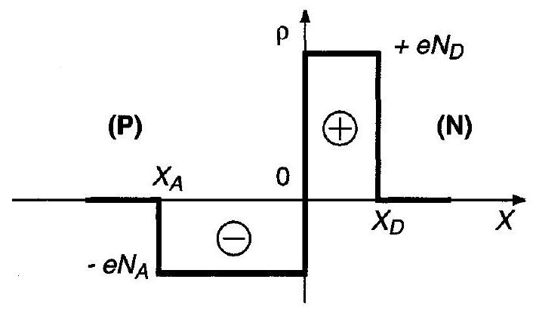
Figure 6: Distribution volumique de charge dans la jonction PN.
La frontière (supposée abrupte) entre les parties dopées P et N définit l'abscisse $X=0$. La largeur $W≡X_{D}−X_{A}$ caractérise l'extension de la zone de charge d'espace. $X_{D}$ et $X_{A}$ dépendent, en particulier, des concentrations des dopants P et N .
% Nous rappelons, dans le tableau (1) et sur la figure (7), les résultats fondamentaux, établis dans la première partie, et applicables hors ZCE.
Zone | $$X≤X_{A}$$ | $$X_{D}≤X$$
Porteurs majoritaires | $$p_{P}=N_{A}$$ | $$n_{N}=N_{D}$$
Porteurs minoritaires | $$n_{P}=\frac{n_{i}^{2}}{N_{A}}≪p_{P}$$ | $$p_{N}=\frac{n_{i}^{2}}{N_{D}}≪n_{N}$$

Tableau 1: Concentration des porteurs, hors ZCE, pour la jonction à l'équilibre.
III.A.a Propriétés électrostatiques de la ZCE.
Nous notons $\vec{E}=E(X){\vec{u}}_{X}$ le champ électrique. ${\vec{u}}_{X}$ désigne le vecteur unitaire, selon l'axe ( $0X$ ), du repère de la figure (6). Ce champ sera toujours supposé nul hors ZCE.
III.A.a. 1 Exprimer $E(X)$ correspondant à la distribution de charges $ρ(X)$.
III.A.a. 2 Préciser ce que traduit la continuité du champ en $X=0$.
III.A.a. 3 Exprimer le potentiel électrostatique $ψ(X)$ associé à $E(X)$ (en choisissant $ψ\left(X_{A}\right)=0$ ).
III.A.a. 4 Exprimer l'énergie potentielle $E_{p}(X)$ d'un électron dans le potentiel $ψ(X)$.
III.A.a. 5 Sur des graphiques, en correspondance avec celui représentant la distribution de charges $ρ(X)$ (figure (6)), esquisser les allures :
a) du champ électrique $E(X)$,
b) du potentiel électrostatique $ψ(X)$,
c) de l'énergie potentielle $E_{p}(X)$.
III.A.a. 6 Relativement à la situation pour laquelle le champ électrique est uniformément nul (SCP et SCN disjoints), à chaque niveau d'énergie électronique il convient d'ajouter l'énergie $E_{p}(X)$. Indiquer alors de quelle façon le diagramme d'énergie (notamment $E_{V}$ et $E_{C}$ ) figure (2) est modifié, lorsqu'une jonction PN est formée. Quelle en est la conséquence pour les électrons?
III.A.a. 7 Quels sont les phénomènes qui fixent l'extension de la ZCE à sa largeur d'équilibre ?
III.A.a. 8 Exprimer, en fonction notamment de $N_{A},N_{D},X_{A}$ et $X_{D}$, le potentiel de diffusion $V_{D}$ défini $parV_{D}≡ψ\left(X_{D}\right)−ψ\left(X_{A}\right)$.
III.A.a. 9 Établir le bilan des inconnues et équations de ce problème.
III.A.a. 10 Exprimer $X_{A}$ et $X_{D}$ en fonction de $W$, puis $W$ en fonction de $V_{D}$.
III.A.b Potentiel de diffusion $V_{D}$.
Pour accéder à $V_{D}$, et établir ainsi une équation supplémentaire, nous allons traduire l'équilibre des courants de diffusion et de conduction dans la ZCE. Nous négligeons tout éventuel phénomène de création-recombinaison de porteurs de charge de conduction. Nous ne considérons que les phénomènes de diffusion et de conduction.
La figure (7) représente les profils de concentration, uniformes, pour la jonction à l'équilibre.
% L'interface des parties dopées P et N définit l'abscisse $X=0$. Le repère global ( $0,X$ ) sera, en particulier, utilisé pour les calculs relatifs à la ZCE . Les repères locaux ( $A,y≥0$ ) et ( $D,x≥0$ ) seront utilisés pour les calculs hors ZCE, cotés $P$ et $N\left({\vec{u}}_{x}={\vec{u}}_{X}\right.$ et $\left.{\vec{u}}_{y}=−{\vec{u}}_{X}\right)$.
III.A.b. 1 Donner les expressions des courants (par unité de surface) de diffusion $J_{D}$ et de conduction $J_{C}$ pour des particules, de charge $q=se$ ( $s$ est le signe de leur charge), de concentration $c(X)$, et baignées par un champ électrique $E(X)$. Nous notons $D$ leur coefficient de diffusion. Leur mobilité $μ_{el}$ (définie dans le formulaire général) est liée à $D$ par la relation $μ_{el}=D/\left(k_{B}T/e\right)$ (relation de Einstein).
III.A.b. 2 Établir alors que le courant total $J=J_{D}+J_{C}$ s'exprime :
$$J=−De\left\{s\frac{ dc}{ dX}+cK\frac{ dψ}{ dX}\right\} \left(K≡\frac{e}{k_{B}T}\right)$$
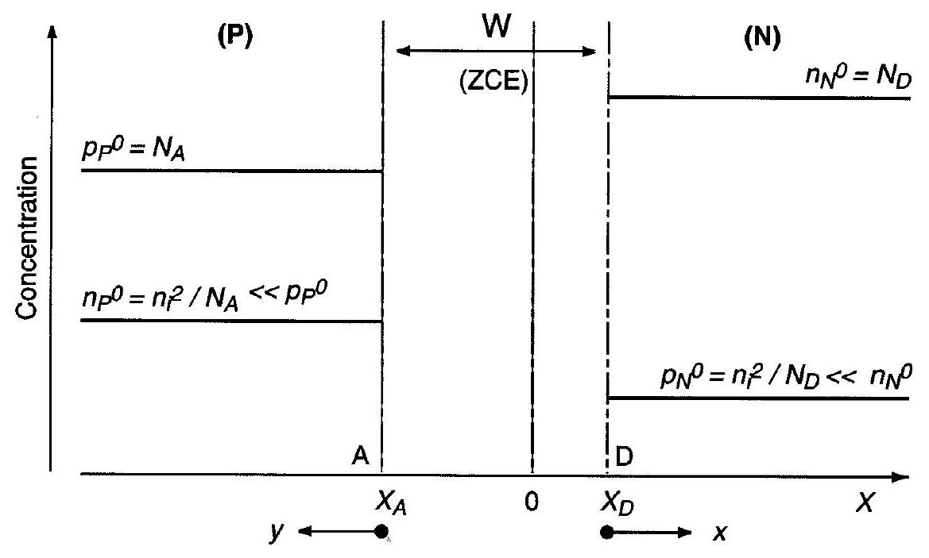
Figure 7: Profils des concentrations en porteurs de conduction dans le SC, pour la jonction à l'équilibre.
III.A.b. 3 Déterminer la (une) forme différentielle $dΩ(c,ψ)=F_{1}(c)dc+F_{2} dψ$, à variables séparées, qui s'annule en l'absence de courant. En intégrant d $Ω$, d'une frontière à l'autre de la ZCE, établir l'expression de $KV_{D}$ en fonction de $n_{i},N_{A}$ et $N_{D}$.
III.A.b. 4 Calculer le potentiel de diffusion $V_{D}$ pour $T=T_{a}$ et $n_{i}\left(T_{a}\right)={10}^{10}{ cm}^{−3}$.
III.A.b. 5 Estimer $W$. À quelle échelle comparer $W$, et pourquoi?
III.A.b. 6 Estimer l'ordre de grandeur $E^{∗}$ du champ électrique dans la jonction. À quelle grandeur caractéristique conviendrait-il de le comparer ?
4. Dans la suite, nous spécifierons une grandeur d'équilibre (état de la jonction lorsqu'aucun courant ne la traverse) par l'exposant " 0 ".
III.B Jonction PN hors équilibre, en régime stationnaire.
Nous considérons maintenant qu'un courant constant (direct ou inverse) traverse la jonction. Un générateur doit alors imposer une différence de potentiel extérieure $V≡V_{P}−V_{N}$, appelée tension de polarisation. Nous admettrons, qu'au niveau de la jonction, cela revient simplement à remplacer le potentiel de diffusion, $V_{D}$, par $V_{J}≡V_{D}−V$. Nous supposerons que $V<V_{D}$ et que la jonction reste toujours en régime de faible déséquilibre (hypothèse notée HFD).
Lorsqu'une densité de courant $J$ traverse la jonction, les profils de concentration représentés sur la figure (7) ne sont plus uniformes. Notre première étape consistera à déterminer ces profils. Les notations des concentrations en porteurs de conduction, de part et d'autre de la ZCE, sont indiquées dans le tableau (2):
Zone P, pour $X≤X_{A}$ | Zone N, pour $X_{D}≤X$
$$p_{P}(y)=p_{p}^{0}+Δp_{P}(y)$$ | $$p_{N}(x)=p_{N}^{0}+Δp_{N}(x)$$
$$n_{P}(y)=n_{p}^{0}+Δn_{P}(y)$$ | $$n_{N}(x)=n_{N}^{0}+Δn_{N}(x)$$

Tableau 2: Notations des concentrations des porteurs de conduction, en régime hors équilibre (stationnaire).
% Nous notons $S$ la section de la jonction offerte au courant et prendrons $S=1{ mm}^{2}$.
III.B.a Capacité de transition.
III.B.a. 1 Exprimer $W$ en fonction de la tension de polarisation $V$.
III.B.a. 2 Exprimer la charge $Q^{+}(V)$, somme des charges fixes de la partie N de la ZCE, et correspondant à la tension de polarisation $V$.
III.B.a. 3 Exprimer, en faisant apparaître la largeur $W(V)$ de la ZCE, la capacité, dite de transition, définie par la relation (III.B-12). Commenter ce résultat.
$$C_{T}≡−\frac{∂Q^{+}}{∂V}$$
III.B.a. 4 Esquisser la représentation graphique du rapport $C_{T}/C_{T}^{0}$ en fonction de $V/V_{D}$.
III.B.a. 5 Estimer $C_{T}^{0}$.
III.B.a. 6 Il est apparu que la valeur de la capacité de transition dépend de la tension de polarisation. Quelle peut en être une application?
III.B.a. 7 Quelle sera la conséquence de cette capacité lorsque la jonction fonctionnera en régime variable?
III.B.b Comparaison des variations relatives de concentration des majoritaires et minoritaires.
Nous nous plaçons en zones P et N , hors ZCE. En régime de faible déséquilibre de la jonction, nous considérons que ces zones restent localement neutres.
III.B.b. 1 Écrire, pour chacune de ces zones, l'équation de neutralité électrique locale.
III.B.b. 2 Établir alors, qu'en tout point, $Δp_{P}=Δn_{P}$ (en zone P) et $Δp_{N}=Δn_{N}$ (en zone N).
III.B.b. 3 Justifier que, pour chacune des zones P et N , les variations relatives de concentration des porteurs majoritaires pourront être négligées devant celles des porteurs minoritaires.
III.B.c Traversée de la zone de charge d'espace.
Nous allons relier les concentrations prises sur les frontières (A et D) de la ZCE, pour chacun des porteurs. Dans cette zone (ZCE), nous négligeons tout éventuel phénomène de création-recombinaison de porteurs de charge de conduction. Nous ne considérons que les phénomènes de diffusion et de conduction.
L'hypothèse de faible déséquilibre de la jonction revient à considérer que les composantes diffusive et conductive du courant s'équilibrent sensiblement, soit $\left|J_{D}\right|≃\left|J_{C}\right|≫\left|J=J_{D}+J_{C}\right|$. En conséquence, la relation établie en (III.A.b.3) demeure marginalement applicable. Nous rappelons ce résultat :
$$ln⁡\frac{c_{D}}{c_{A}}=−sK\left(ψ_{D}−ψ_{A}\right)$$
III.B.c. 1 En appliquant la relation (III.B-13), déduire les expressions des rapports $p_{N}\left(X_{D}\right)/p_{P}\left(X_{A}\right)$ et $n_{P}\left(X_{A}\right)/n_{N}\left(X_{D}\right)$, en fonction de $n_{i},N_{A},N_{D}$ et $KV$.
III.B.c. 2 En prenant en compte l'approximation introduite à la question (III.B.b.3), établir finalement que les écarts aux concentrations d'équilibre, aux frontières de la ZCE, s'expriment :
$$\left\{\begin{matrix}Δp_{N}\left(X_{D}\right)=\frac{n_{i}^{2}}{N_{D}}\{exp⁡(KV)−1\}=Δn_{N}\left(X_{D}\right) \\ Δn_{P}\left(X_{A}\right)=\frac{n_{i}^{2}}{N_{A}}\{exp⁡(KV)−1\}=Δp_{P}\left(X_{A}\right)\end{matrix}\right.$$
Ces relations définissent les conditions aux limites aux frontières de la ZCE.
III.B.d Diffusion-recombinaison en zones neutres.
Nous nous plaçons maintenant en zones neutres P et N (champ électrique nul), hors ZCE. $\text{Å}$ un état hors équilibre est associé un processus de recombinaison électron-trou (ou de création, selon le signe de l'écart à l'équilibre). Sous l'hypothèse HFD, nous modélisons linéairement ce phénomène en introduisant un taux de recombinaison, pour chacune des espèces minoritaires. Ces taux sont définis algébriquement par les relations (III.B-15).
$$\text{ Taux de recombinaison : }\left\{\begin{matrix}\text{ des électrons, en zone }P:Φ_{e}=\frac{n_{P}−n_{P}^{0}}{τ_{e}} \\ \text{ des trous, en zone }N: Φ_{t}=\frac{p_{N}−p_{N}^{0}}{τ_{t}}\end{matrix}\right.$$
- Les constantes de temps $τ_{e}$ et $τ_{t}$ représentent les durées de vie des électrons, en zone P , et des trous, en zone $N$. Nous les prendrons de l'ordre de ${10}^{−6} s$.
Nous notons $D_{e}$ et $D_{t}$ les coefficients de diffusion des électrons, en zone P , et des trous, en zone N . Nous posons $L_{e}^{2}≡D_{e}τ_{e}$ et $L_{t}^{2}≡D_{t}τ_{t}$ et nous supposons que ces longueurs restent très inférieures aux longueurs des zones P et N .
III.B.d. 1 Dans quelle mesure les expressions des taux de création ou recombinaison électron-trou, données par les relations (II.B-7) et (III.B-15), sont-elles compatibles ?
III.B.d. 2 En effectuant un bilan, portant sur chacune des espèces (électrons, d'une part, et trous, d'autre part), en régime stationnaire de diffusion-recombinaison, établir les équations différentielles vérifiées par $Δp_{N}(x)$ et $Δn_{P}(y)$.
III.B.d. 3 Déterminer les fonctions $Δp_{N}(x)$ et $Δn_{P}(y)$.
III.B.d. 4 En s'inspirant de la figure (7), esquisser les quatre profils de concentration correspondant à une situation hors équilibre (nous supposerons $V>0$ ).
III.B.e Accès à la caractéristique courant-tension.
Nous disposons, à présent, de tous les éléments pour accéder à l'expression de la densité de courant $J$ traversant la jonction, en fonction de la tension de polarisation $V$.
III.B.e. 1 Établir que les densités de courant de porteurs minoritaires, c'est-à-dire de trous, en zone N , et d'électrons, en zone P , s'écrivent respectivement:
$$\left\{\begin{matrix}J_{N}^{t}(x)=+e\frac{D_{t}}{L_{t}}\frac{n_{i}^{2}}{N_{D}}\{exp⁡(KV)−1\}exp⁡\left(−x/L_{t}\right) \\ J_{P}^{e}(y)=−e\frac{D_{e}}{L_{e}}\frac{n_{i}^{2}}{N_{A}}\{exp⁡(KV)−1\}exp⁡\left(−y/L_{e}\right)\end{matrix}\right.$$
III.B.e. 2 Représenter, en indiquant les frontières A et B , les distributions spatiales des densités de courant $J_{N}^{t}(x)$ et $J_{P}^{e}(y)$. Compléter ces tracés dans la ZCE, sachant que nous y négligeons toute création-recombinaison de porteurs (nous supposerons $V>0$ ).
III.B.e. 3 En notant que la densité de courant totale $J=J^{t}+J^{e}$ traversant la jonction est uniforme, compléter enfin les tracés précédents en représentant $J_{N}^{e}(x)$ et $J_{P}^{t}(y)$.
III.B.e. 4 Exprimer, finalement, la densité de courant totale $J$ en fonction de $V$. Analyser ce résultat. Nous poserons $J_{inv}≡en_{i}^{2}\left(\frac{D_{t}}{N_{D}L_{t}}+\frac{D_{e}}{N_{A}L_{e}}\right)$.
III.B.e. 5 Représenter (qualitativement) l'évolution de $I=JS$ avec $V$. Indiquer le point de fonctionnement de la diode lorsqu'elle est alimentée par un générateur de f.e.m. $U$, à travers une résistance $R$. Préciser la portion de caractéristique parcourue lorsque la f.e.m. du générateur varie, continûment, de $−U_{0}$ à $+U_{0}$.
III.C Modèle de la jonction en régime dynamique.
Nous allons établir le modèle dynamique de la jonction en régime de petit signal harmonique de pulsation $ω$. Nous considérons, en entrée, une variation $δV$ de la tension de polarisation de la diode autour d'une valeur stationnaire $V_{st}$. Nous cherchons à déterminer la réponse correspondante, en densité de courant $δJ$, dans l'approximation linéaire.
L'état stationnaire $\left(J_{st}=J_{st}\left(V_{st}\right)\right)$ de la jonction a été caractérisé dans la partie précédente (III.B.e.4) dont nous reproduirons, ici, la démarche. En particulier, nous serons appelés à raisonner sur des profils de concentration inspirés de la figure (7), et à nous reporter aux notations du tableau (2). Nous posons toujours $K≡e/\left(k_{B}T\right)$.
De façon générale, nous noterons une grandeur $F(x,t)$ sous la forme $F(x,t)=F_{st}(x)+δF(x,t)$, en supposant $|δF|≪\left|F_{st}\right|$. La grandeur physique $F$ sera associée à son homologue complexe $\underline{F}$ tel que $F=ℜ\{\underline{F}\}$. Enfin, nous écrirons $δ\underline{F}=δ\underline{\overset{˜}{F}}exp⁡(jωt)$.
III.C.a Traversée de la ZCE.
Nous supposons que le domaine fréquentiel d'étude est tel que les relations (III.B-14), exprimant $Δn_{P}\left(X_{A}\right)$ et $Δp_{N}\left(X_{D}\right)$, bien qu'établies en régime permanent, demeurent applicables.
III.C.a. 1 La tension d'entrée est notée $V(t)=V_{st}+δV(t)$ avec $|δV(t)|≪\left|V_{st}\right|$ et $|KδV(t)|≪1$.
Exprimer les conditions limites en bord de ZCE, $n_{P}\left(X_{A},t\right)$ et $p_{N}\left(X_{D},t\right)$, développées jusqu'au premier ordre, relativement à $δV(t)$.
III.C.a. 2 Nous écrivons $\underline{V}(t)=V_{eq}+δ\overset{˜}{V}exp⁡(jωt)$ (avec $δ\overset{˜}{V}$ réel positif).
Exprimer ${\underline{n}}_{P}\left(X_{A},t\right)$ et ${\underline{p}}_{N}\left(X_{D},t\right)$, en faisant apparaître $n_{Pst}\left(X_{A}\right)$ et $p_{N_{st}}\left(X_{D}\right)$.
III.C.b Zones de diffusion-recombinaison hors ZCE.
Nous nous intéressons au processus de diffusion-recombinaison des porteurs minoritaires (électrons, en zone P , et trous, en zone N ), hors ZCE (où le champ électrique est nul). Afin d'alléger les calculs, nous adopterons, transitoirement, les notations générales définies dans le tableau (3). Nous modélisons toujours le processus de recombinaison (algébrique) par les équations (III.B-15).
III.C.b. 1 À partir d'une équation de bilan, écrite en régime instationnaire de diffusion-recombinaison, établir l'équation différentielle $(ED(δc))$ vérifiée par $δc$.
Notation générale | Zone P | Zone N
Repère $(0,X)$ | $$(A,y≥0)$$ | $$(D,x≥0)$$
$$c$$ | $$n_{P}$$ | $$p_{N}$$
$$q$$ | $$−e$$ | $$+e$$
$$φ$$ | $$J_{e}$$ | $$J_{t}$$
$$D$$ | $$D_{e}$$ | $$D_{t}$$
$$τ$$ | $$τ_{e}$$ | $$τ_{t}$$
$$L^{2}=Dτ$$ | $$L_{e}^{2}$$ | $$L_{t}^{2}$$

Tableau 3: Tableau de correspondance des notations. Les repères sont définis sur la figure (7).
III.C.b. 2 En régime harmonique, nous recherchons les solutions de ( $ED(δc)$ ) sous la forme (complexe) $δ_{\underline{c}}(x,t)=δ\underline{\overset{˜}{c}}(x,ω)exp⁡(jωt)$. En posant $Ω≡τω$, établir que l'équation différentielle vérifiée $parδ\underline{\overset{˜}{c}}$, s'écrit :
$$ℓ^{2}\frac{{ d}^{2}δ\overset{˜}{c}}{ dx^{2}}=δ\underline{\overset{˜}{c}} \text{ où }ℓ=ℓ(Ω)\text{ est une grandeur complexe. }$$
III.C.b. 3 Commenter l'influence de la fréquence sur cette équation.
III.C.b. 4 Simplifions encore les notations en écrivant $z≡δ\underline{\overset{˜}{c}}$. Nous recherchons les solutions de l'équation (III.C-17) sous la forme $z(X)=z_{0}exp⁡(kX)$ où $k$ est une grandeur complexe. Nous supposons dès lors $Ω≪1$. Exprimer alors $z(X)$ au premier ordre, relativement à $Ω$. Quelle est la conséquence, sur le profil de concentration, de l'existence d'une partie imaginaire pour $k$ ?
III.C.C Impédance de la jonction.
Relions maintenant la densité de courant dynamique $δ\underline{\overset{˜}{J}}$ à $δV$ afin d'accéder, finalement, au modèle dynamique de la jonction.
III.C.c. 1 Expliciter $z(X=0)$ en fonction de $c_{st}(X=0)$ et $Kδ\overset{˜}{V}$ (en conservant la notation générale).
III.C.c. 2 Exprimer la densité de courant $δ\underline{\overset{˜}{φ}}(X)$, en faisant apparaître $c_{st}(X=0)$ et $Kδ\overset{˜}{V}$, puis $δ\underline{\overset{˜}{φ}}(0)$.
III.C.c. 3 En revenant aux notations spécifiques, établir que la densité de courant (total) $δ\underline{\overset{˜}{J}}$, traversant la jonction, s'exprime :
$$δ\underline{\overset{˜}{J}}=J_{st}(1+jΩ/2)Kδ\overset{˜}{V}.$$
III.C.c. 4 Exprimer l'admittance dynamique (surfacique), $Y_{d}(Ω)$, de la diode. En déduire le modèle électrocinétique équivalent de la diode en régime dynamique.
III.C.c. 5 Comment, à partir de la caractéristique (statique) $J=J(V)$, accéder à $g_{d}≡ℜ\left(Y_{d}\right)$ ?
III.C.c. 6 Proposer une interprétation physique de $ℑ\left(Y_{d}\right)$ (partie imaginaire de $Y_{d}$ ). Indiquer de quelle façon il est possible de mesurer $τ$ (expérimentalement).
III.C.c. $7ℑ\left(Y_{d}\right)$ définit une capacité dite de diffusion, notée $C_{d}$. De quelle façon convient-il d'associer $C_{d}$ et la capacité de transition, $C_{T}$, étudiée en (III.B.a), et pourquoi ?
- Fin de l'épreuve -

